La base de datos debe estar previamente creada como en el ejemplo se muestra

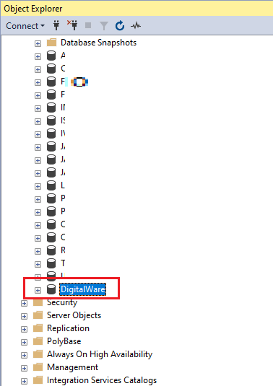

Al dar doble clic sobre el ejecutable que está dentro la carpeta Bin desplegará la siguiente caja de dialogo

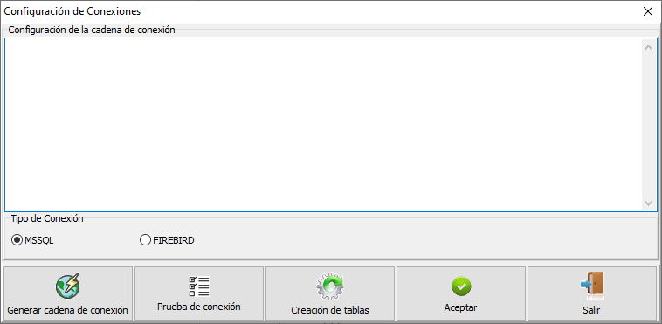

En mi caso seleccionaré el MSSQL y presionamos el botón de “Generar cadena de conexión”

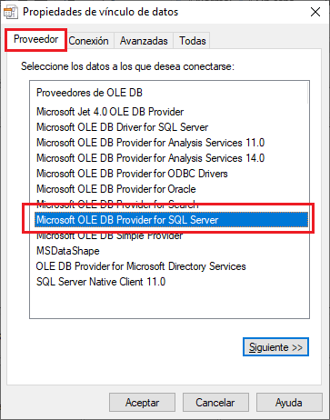

Selecciono el driver de SQL Server

Luego configuramos los datos para la conexión o accesos a la base de datos

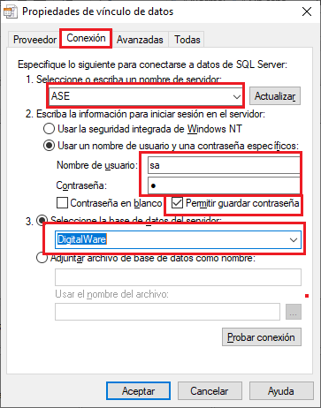

Luego presionamos el botón aceptar

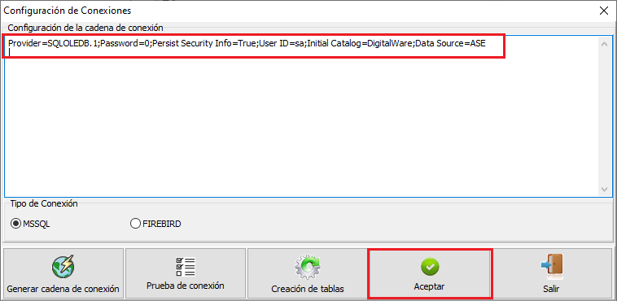

Nuevamente presionamos el botón aceptar

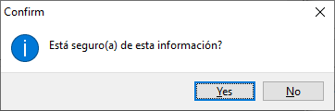

Luego el programa pregunta si estamos seguros de la información, lo cual decimos que si

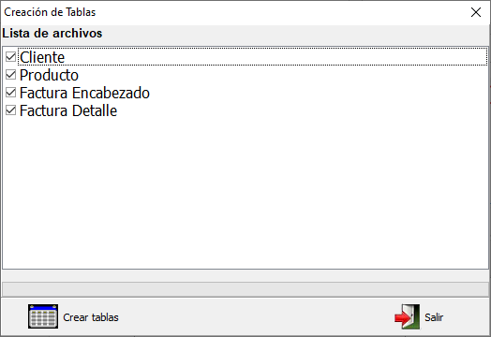

Luego nos muestra una pantalla con las tablas que va a crear, presionamos el botón crear tablas

Luego aparecerá este mensaje indicando que dicha acción fue exitosa, en caso contario en la ruta del ejecutable mostrar una carpeta log, indicando el tipo de problema y la descripción del mismo

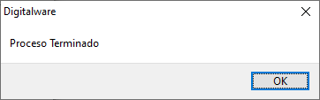

Cuando la creación de las tablas sean exitosas mostrar la siguiente interfaz

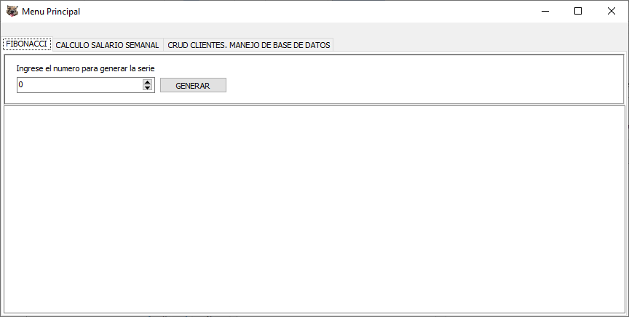

En cada pestaña aparece los puntos solicitados en el documento de la prueba